草料二维码企业账号变更申请书填写说明
（注意：本页仅为用户做说明使用，无需连同申请书共同打印，使用时请只打印申请书部分即可）

- 草料二维码企业账号变更申请书模板请见下页。
- 请如实填写您的企业的基本信息，签名及盖章保证清晰可辨认。
- 请保证该申请书内容扫描后清晰可见。填写及盖章完成后，请将该申请书的扫描件通过工单形式进行申请。
账号变更申请提交入口：

- 营业执照复印件说明：请提供营业执照扫描件。我们仅将该证件作为草料账号主体身份信息确认的资料保存，不会用作其他用途。如需了解更多信息，您可以通过草料二维码官网参考我们的《隐私条款》，网址：https://cli.im/help/49902。
- 付款凭证说明：由于免费账户缺少账户所有权凭证，所以我们仅为付费用户提供变更账号的服务。请可以上传购买草料二维码会员的支付记录截图/对公转账汇款凭证/发票，供我们确认。

草料二维码-企业账号变更申请书
宁波邻家网络科技有限公司：
由于我司当前草料账号绑定的手机号已停用，无法获取验证码，因此无法通过草料管理后台自行变更账号。现申请贵司协助变更我司的草料账号。
一、基本信息
我司当前草料账号：
申请变更后的新账号：
联系电话：
我司营业执照扫描件：要求内容清晰可见

二、付款凭证
我司于 年 月 日购买草料二维码 版（基础版/高级版/旗舰版），付款凭证如下（如支付订单截图/对公转账汇款凭证）：
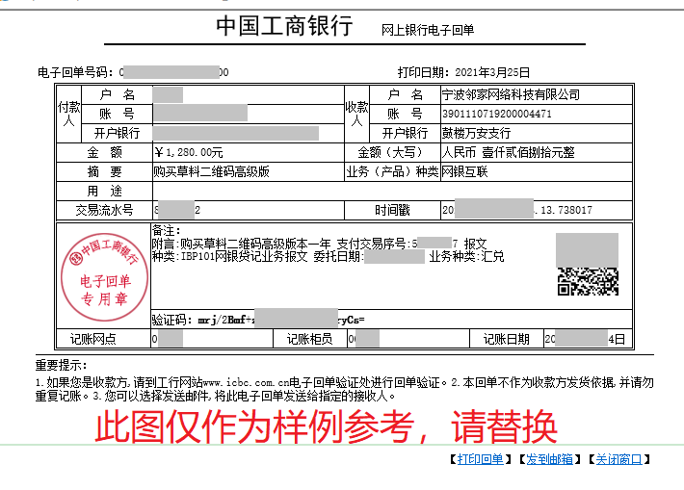

三、声明及保证
我司同意将草料账号变更为上述新账号，后续因此账号产生的纠纷均由我司承担，与贵司无关，特此声明。

申请单位（盖章）：
负责人签字：
日期： 年 月 日

